お魚を書いてみましょう（ここではえらびというのはマウスをクリックすることです）
オートシェイプの基本図形から楕円（だえん）をえらびます
１、塗りつぶしの色から塗りつぶし効果をえらびさらにパターン
をえらんで前景（Ｆ）ブルーをえらびます 背景（Ａ）は白をえらびもようはうろこをえらびます
（パターンをクリックすると名前が出てきます うろこは上から４段目左から７列目になります）
線の色からせんなしをえらびましょう
２、お魚の目を書きましょう
オートシェイプの基本図形から楕円（だえん）をえらびます
塗りつぶしの色から塗りつぶし効果をえらびさらにパタ＾ン
をえらんで前景（Ｆ）はだいろをえらびます 背景（Ａ）は白をえらびもようはうろこをえらびます
お魚のうえにマウスをドラッグしてかさねます

３、黒目もいれましょう
オートシェイプの基本図形から楕円（だえん）をえらびます
この円はまるく書きましょう

４、背びれ、腹びれをかきましょう
オートシェイプの基本図形の直角三角形をえらびます
塗りつぶしの色から塗りつぶし効果をえらび色は青にします
線の色からせんなしをえらびましょう
これをお魚にのせます（背びれ）
腹びれは背びれを回転させます
ちいさな緑 のハンドルです
（画像をクリックするとでてきます）
５、尾びれは
オートシェイプの基本図形のハートをえらびます
ハートを回転させてください
塗りつぶしの色から塗りつぶし効果をえらびさらに
パタ＾ンをえらんで前景（Ｆ）青をえらびます
背景（Ａ）は白をえらびもようは横線をえらびます
線の色からせんなしをえらびましょう
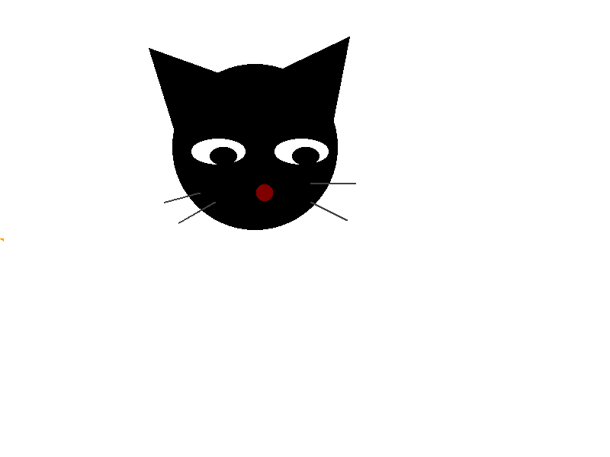
さいごにグループ化しておきましょう お魚の完成です
（画像がそれぞれうごかないように）
完成です

カエルさんやネコさんイノシシさんもこのような感じでかいてみましょう

